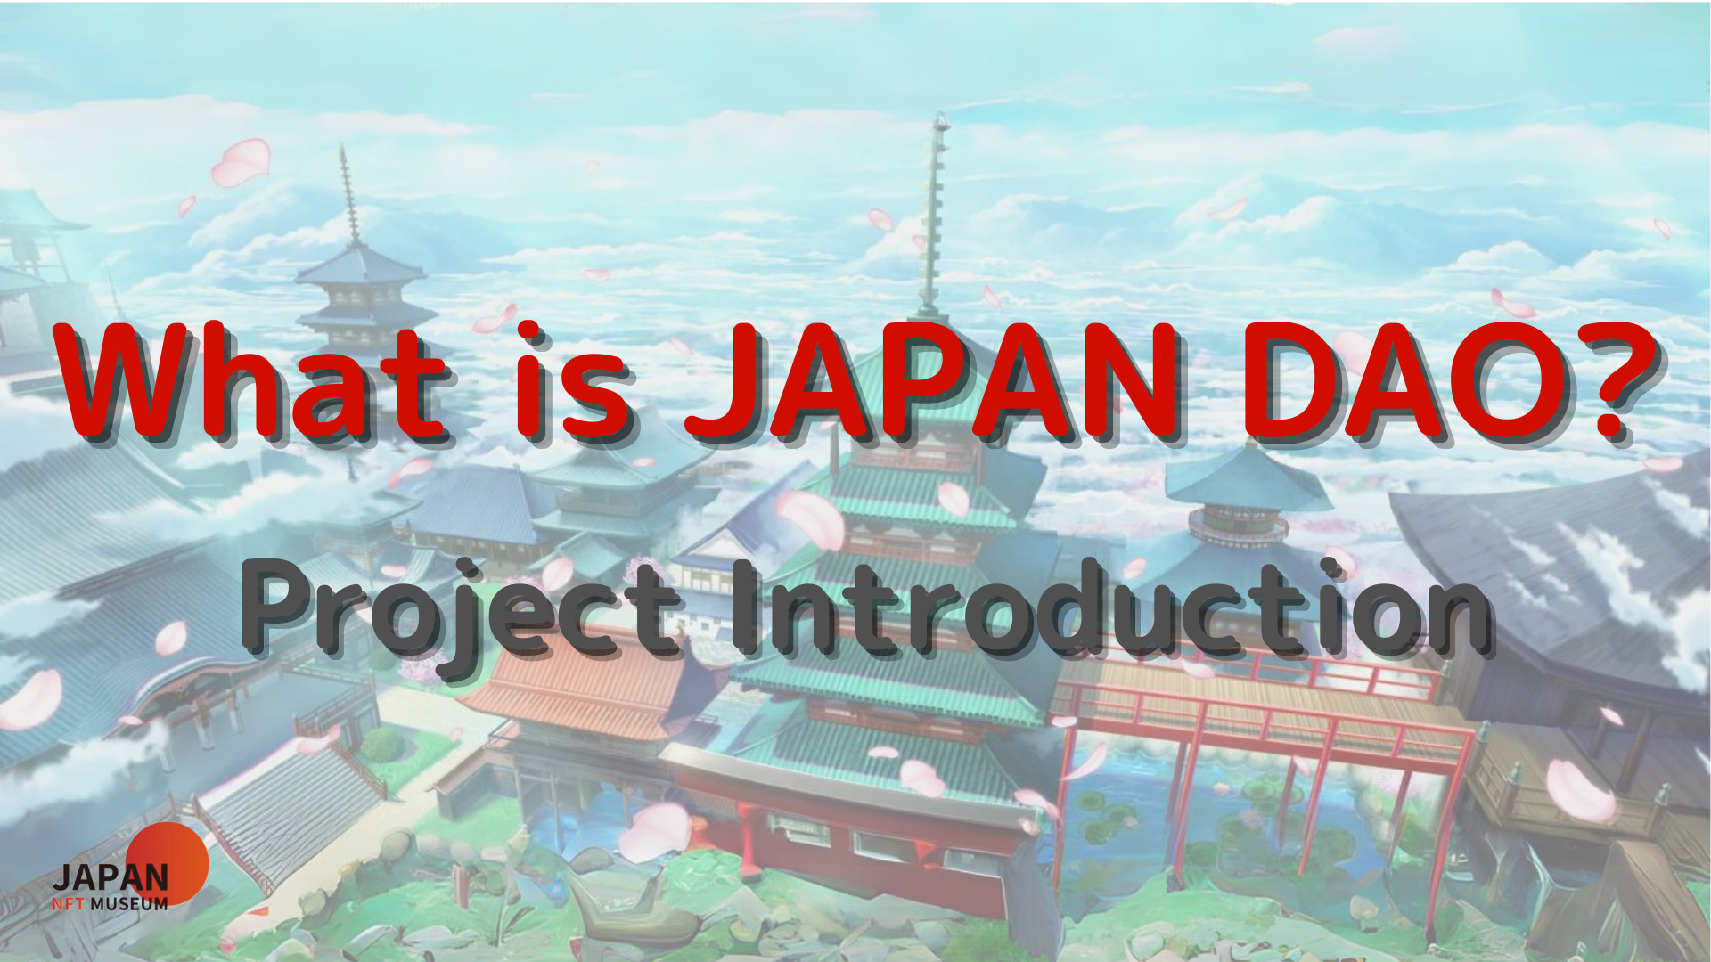
bonjour à tous!
Bienvenue au Japan Dao Magazine.
Dans l'article précédent, nous avons introduit le déploiement métaversant du Japon DAO.Si vous ne l'avez pas encore lu, veuillez profiter du 3ème épisode
Cet article est la quatrième partie d'une série à quatre parties pour approfondir le monde du DAO Japon.Ici, nous présentons chaque projet du Japon DAO.
Le site officiel du Japon DAO https://japandao.jp/hp
Introduction de chaque projet
Japandao a une variété de projets, tels que "Amato", qui est le concept de samouraï pour défier, "niji" avec le thème de la diversité et de l'harmonie, "Kagura" qui transmet la culture japonaise au monde, et "Space Girl" sur Le thème de l'espace. Développement.En plus de cela, il existe d'autres projets attractifs, chacun ayant sa propre vision du monde par l'animation, les mangas, la musique et les jeux.
À partir de maintenant, nous présenterons ces projets et autres initiatives notables.
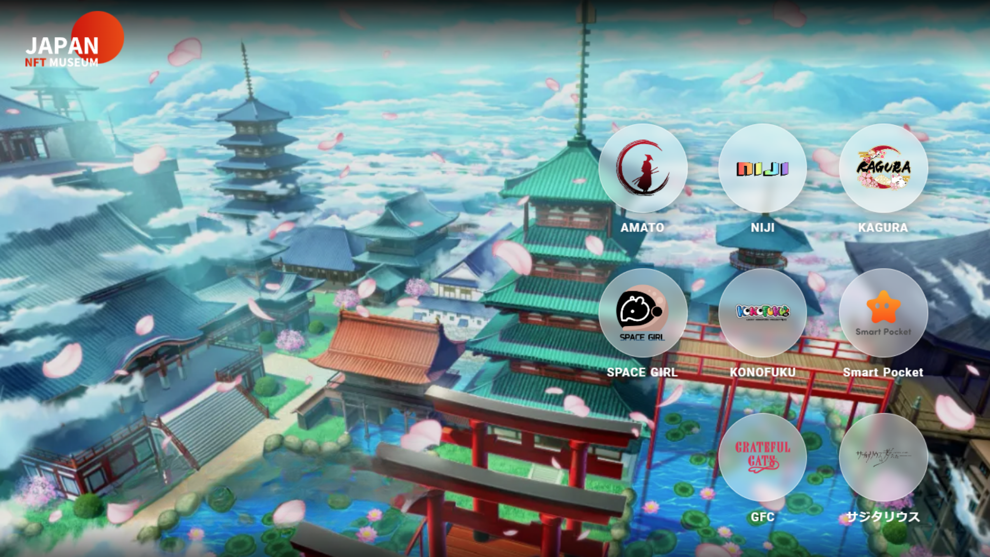
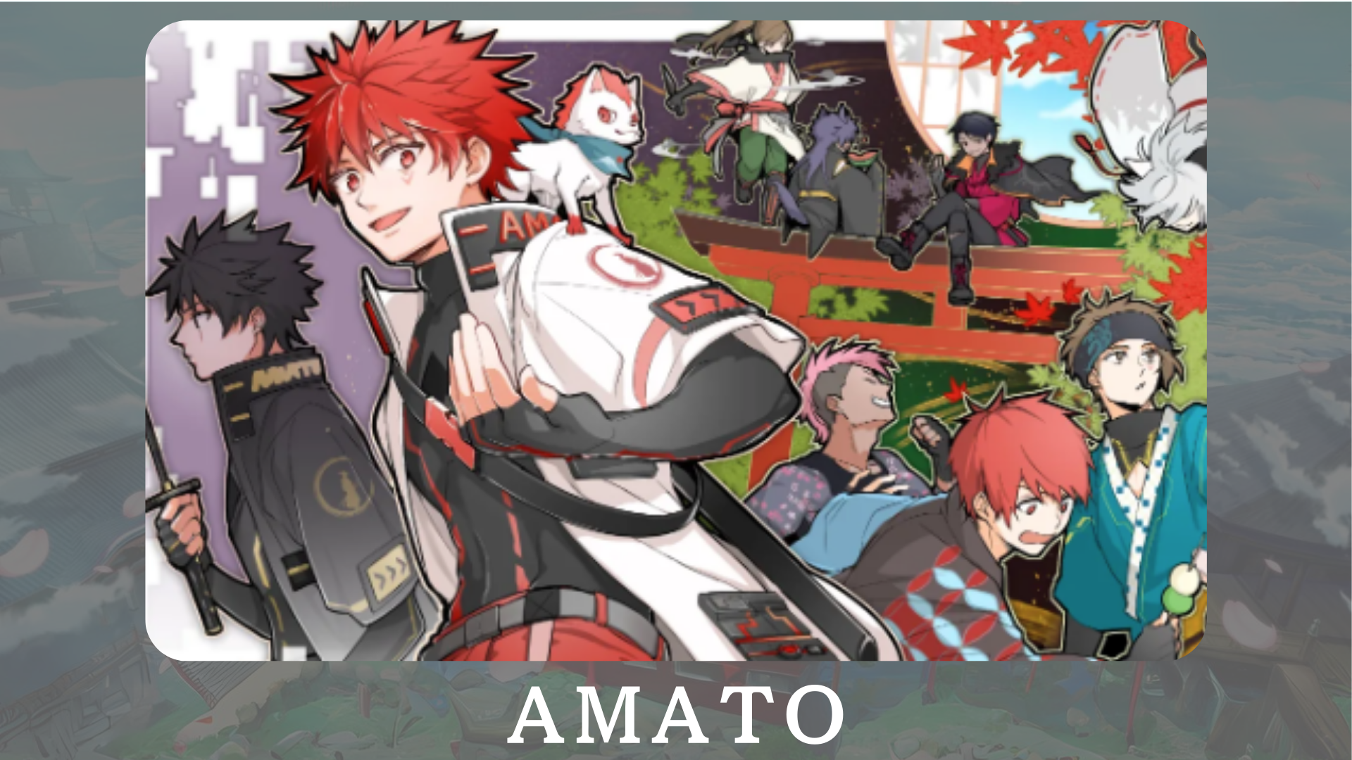
"Amato" est un personnage officiel de Japandao basé sur Samurai.Il intègre le rouge et le blanc, une couleur japonaise traditionnelle, au monde le charme de la culture japonaise.En cours de développement dans le manga "Amakomi".De plus, le développement de jeux en ligne appelée "Amato in Fortnite" est en cours, visant à étendre la base de fans.
Site officiel: https: //amato-fincial.com/
Compte officiel X: https: //twitter.com/amatonft
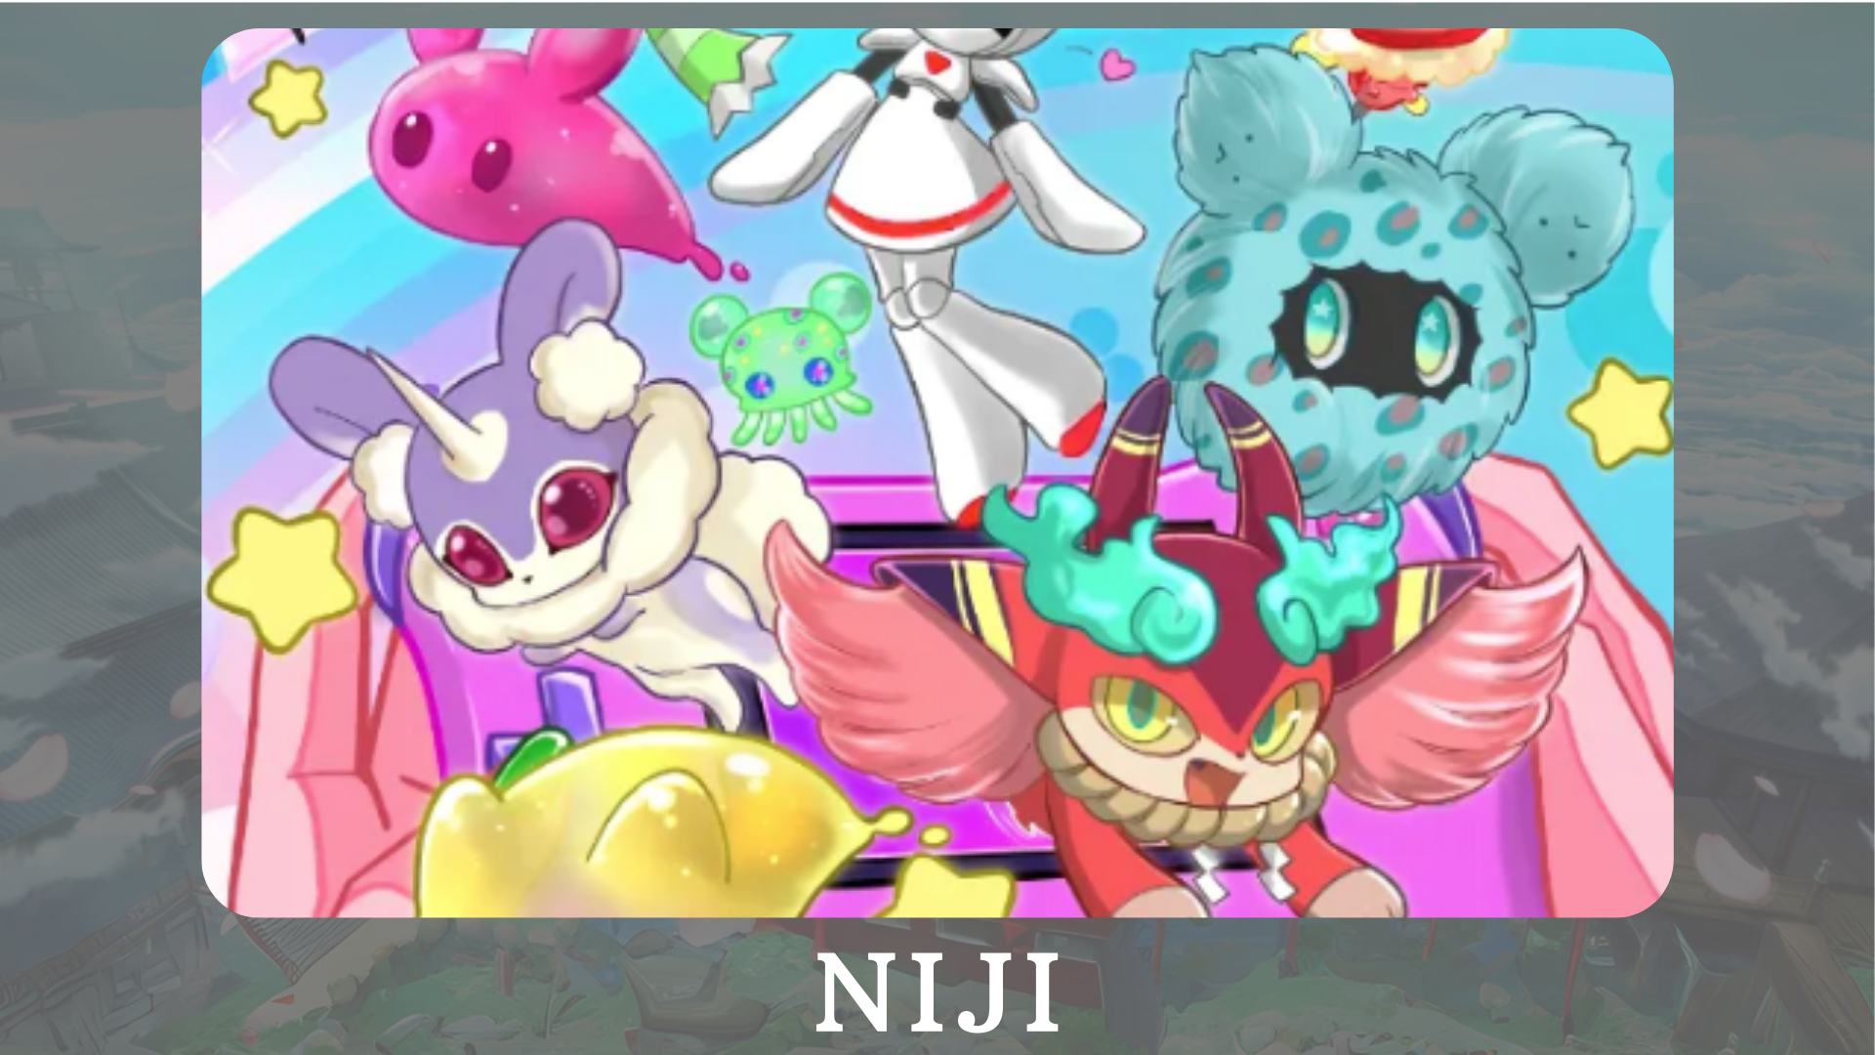
"Niji" est un projet sur le thème de la coloration du monde avec une variété de couleurs.Présentations de personnages dans le manga "Nijikomi" et "Niji Friends Picture Book", et le développement de l'application "Friends Kimitoku", qui présente des personnages, est en cours.
Site officiel: https: //japannftmuseum.com/niji
Compte officiel X: https: //twitter.com/nijifriends
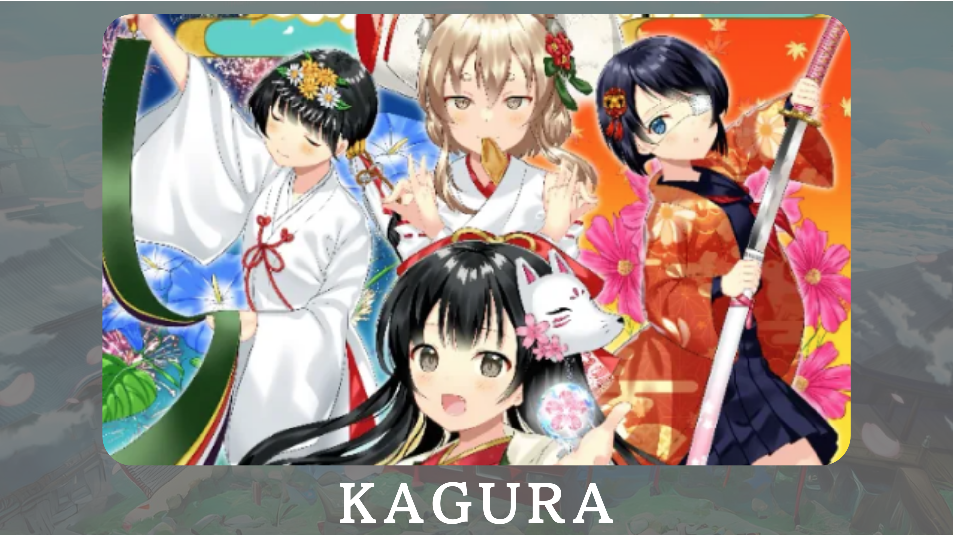
"Kagura" est la marque japonaise officielle de Japandao visant à communiquer la culture japonaise au monde.Grâce au «club de culture japonais» du privé Nadeshiko Gakuen, nous allons sérialiser Kagkomi, un manga introduisant la tradition et la culture japonaises.
Site officiel: https: //japannftmuseum.com/kagura
Compte officiel X: https: //twitter.com/kagurajpn
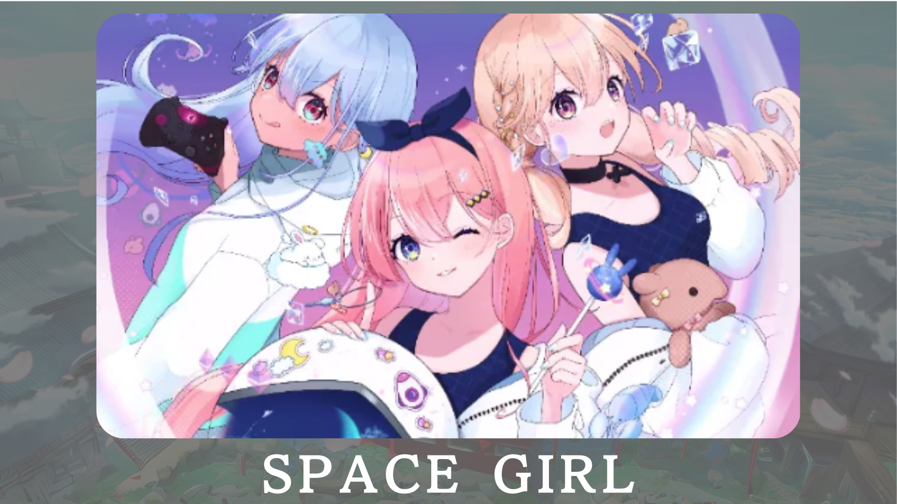
"Space Girl" est un projet sur le thème de l'espace, et le créateur "Kin No Ono" a largement transmis l'amour profond de l'univers à travers NFT.Le but est de partager la passion pour l'univers et de la partager avec de nombreuses personnes.À l'avenir, nous prévoyons de fournir des personnages à Vtuber et à des jeux, qui élargiront davantage l'attrait du projet.
Site officiel: https: //japannftmuseum.com/spacegirl
Compte officiel X: https: //twitter.com/spacegirlab
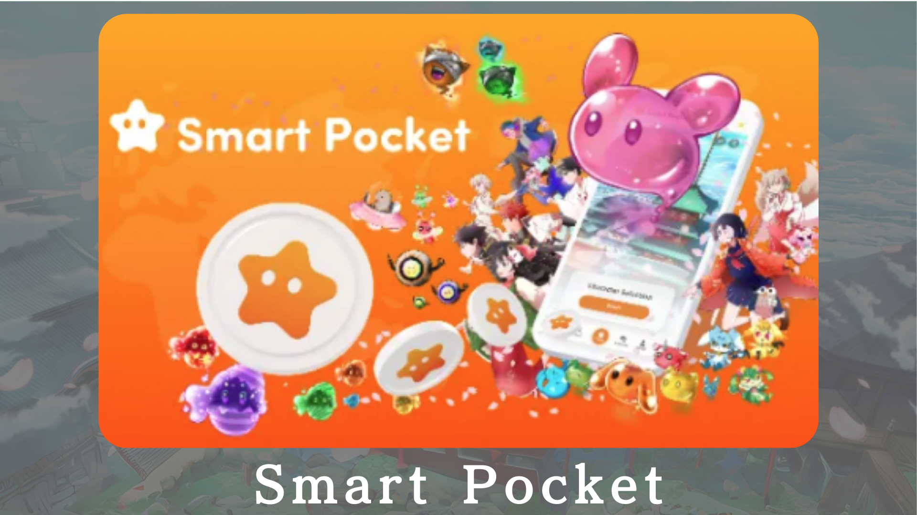
"Smart Pocket" est une application à point state -art qui permet aux utilisateurs de gagner des points grâce à des événements et des transactions NFT spécifiques.Ces points peuvent être échangés contre la NFT officielle de poche intelligente, et vous pouvez obtenir des jetons en tenant la cible NFT.De plus, c'est un système révolutionnaire qui vous permet d'augmenter les points en participant à des événements de tâche et en achetant et vendant de la NFT.
Site officiel: https: //smapocket.com/jp
Compte officiel X: https: //twitter.com/smapocket
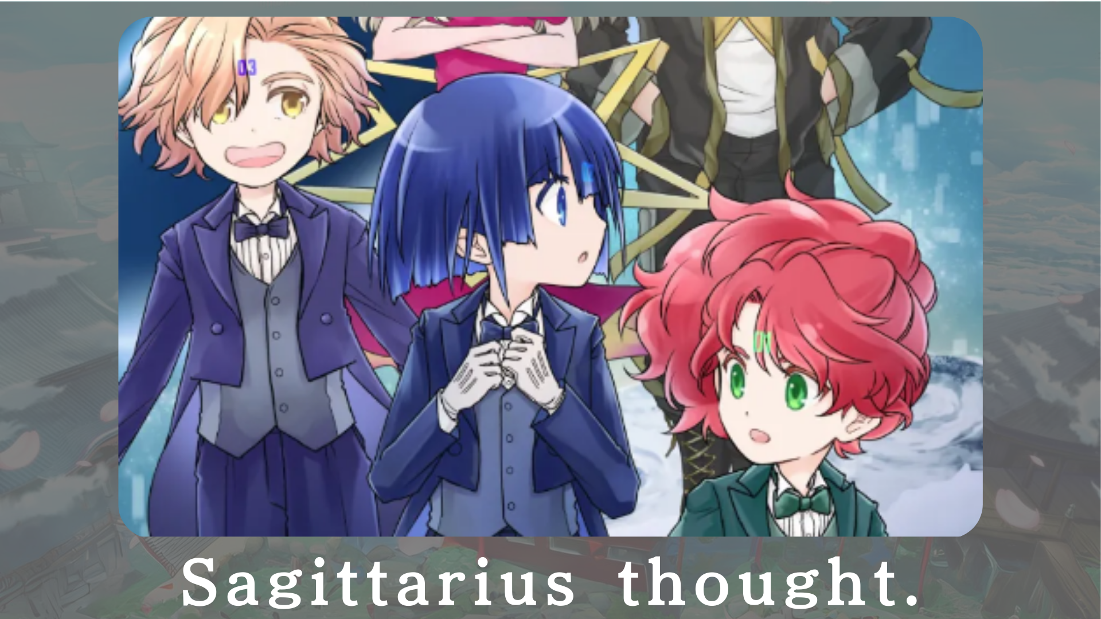
"J'ai pensé à Sagitarius-" est un projet de mangas de science-fiction qui dépeint les jours duveteux sur le vaisseau spatial Sajitarius, un avenir le plus éloigné.À l'avenir, les personnages seront vendus en NFT.
Site officiel: https: //sagittariusthout.com/
Compte officiel x: https: //twitter.com/sagittariusip? S = 21
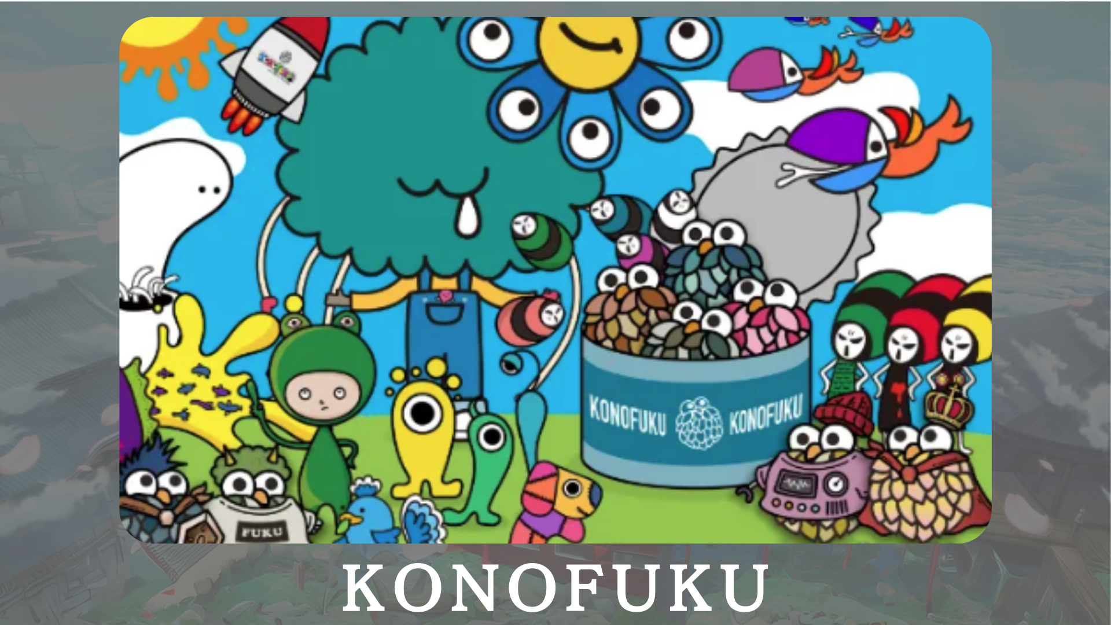
"Konofuku" est développé principalement sur les personnages de hiboux qui portent bonne chance.Les utilisateurs peuvent choisir une couleur de guérison qui vous convient.Les personnages personnels offrent le bonheur quotidiennement.
Site officiel: https: //lucky-art.net/
Compte officiel x: https: //twitter.com/lucky_sunrise8
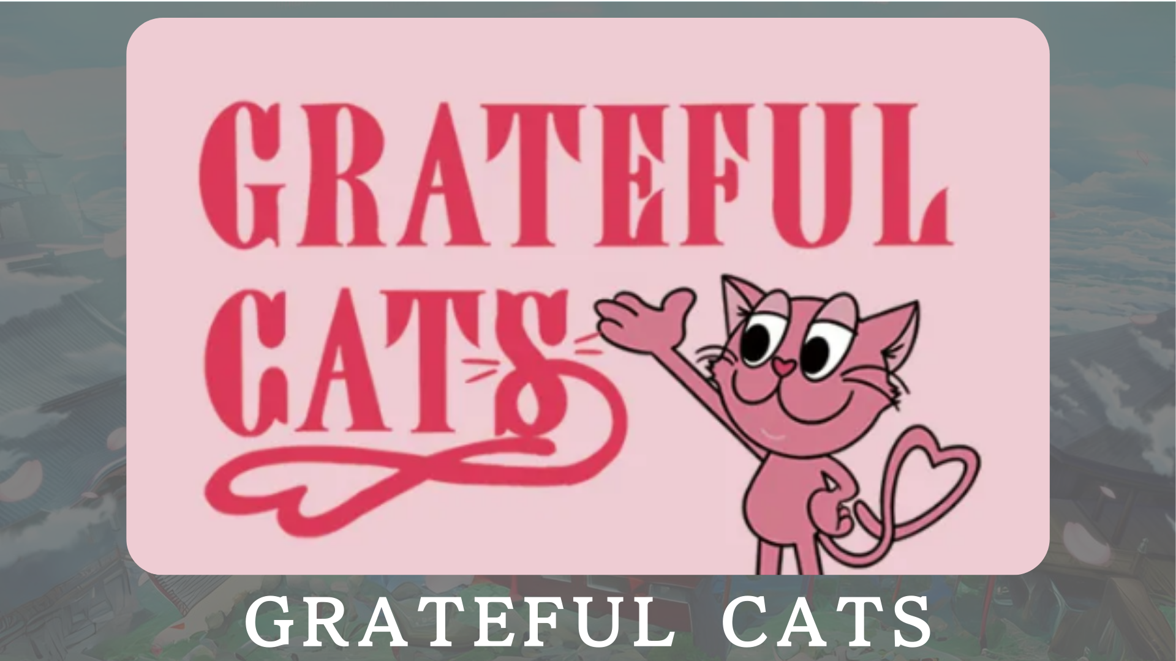
"Grateful Cats" est un projet qui utilise la technologie AR pour remercier le bonheur quotidien.Les personnages sourient toujours et enseignent l'importance de valoriser le petit bonheur.Parallèlement aux chats reconnaissants, merci pour le bonheur que vous ressentez dans votre vie quotidienne et partagez vos sentiments positifs.
Site officiel: https: //japandao.jp/gfc
Compte officiel x: https: //twitter.com/gratefatsip
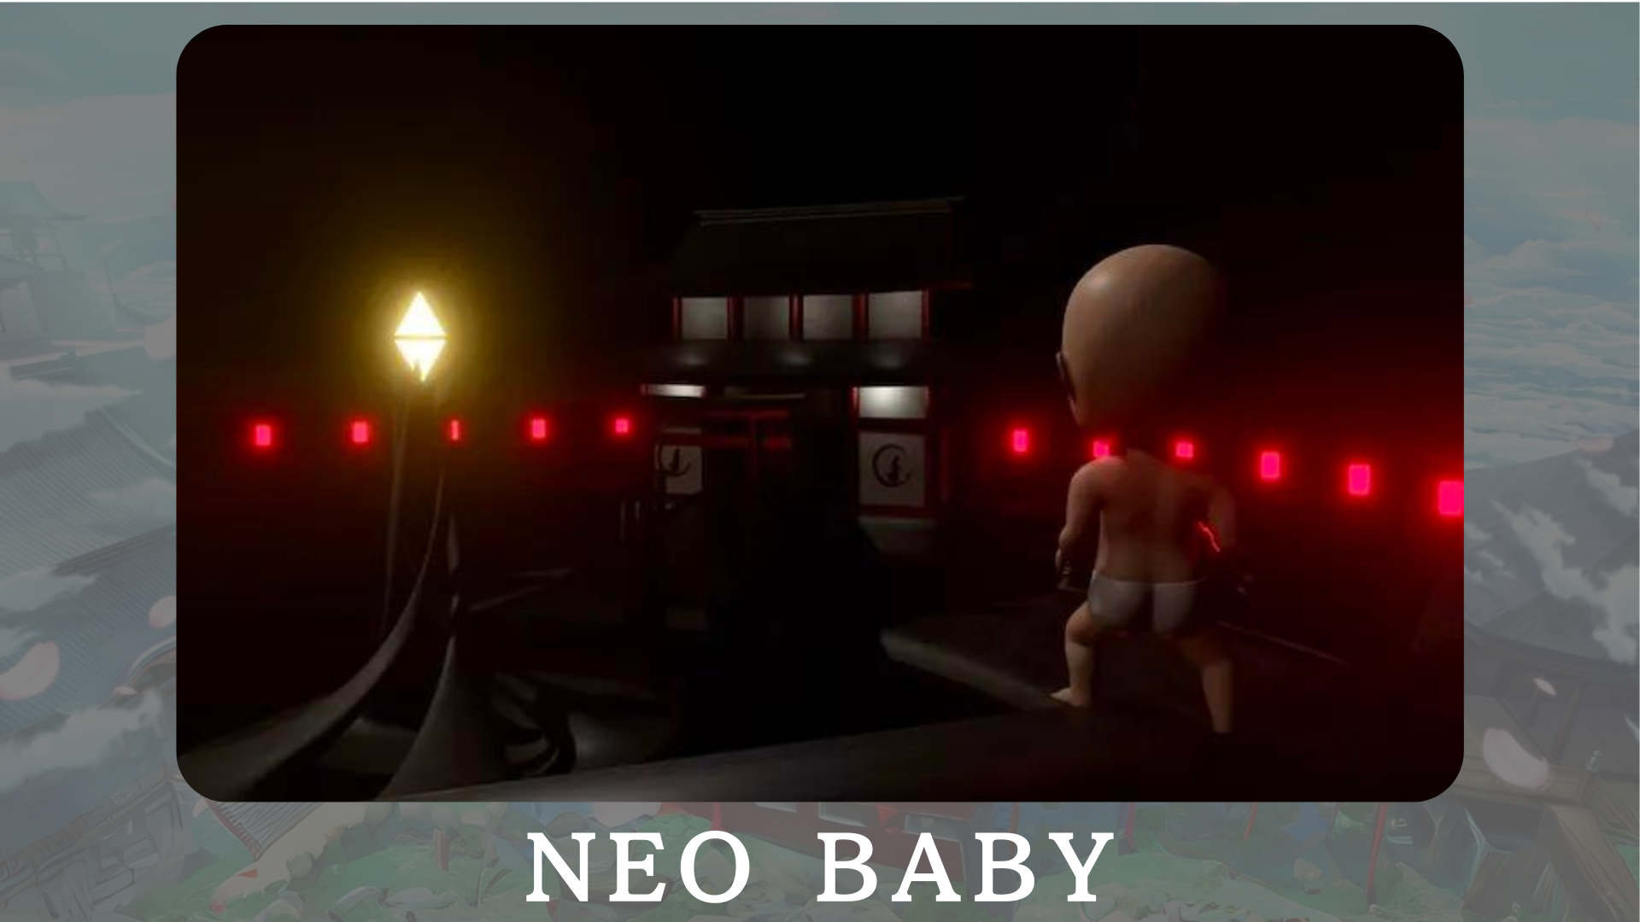
"Neo Baby" est une collection générative 3DNFT avec le thème des bébés de la nouvelle ère.Sous le slogan de «la possibilité est infinie», nous visons à fournir de l'énergie et du courage au monde.
Site officiel: https: //japannftmuseum.com/neobaby
Compte officiel X: https: //twitter.com/neobabynft
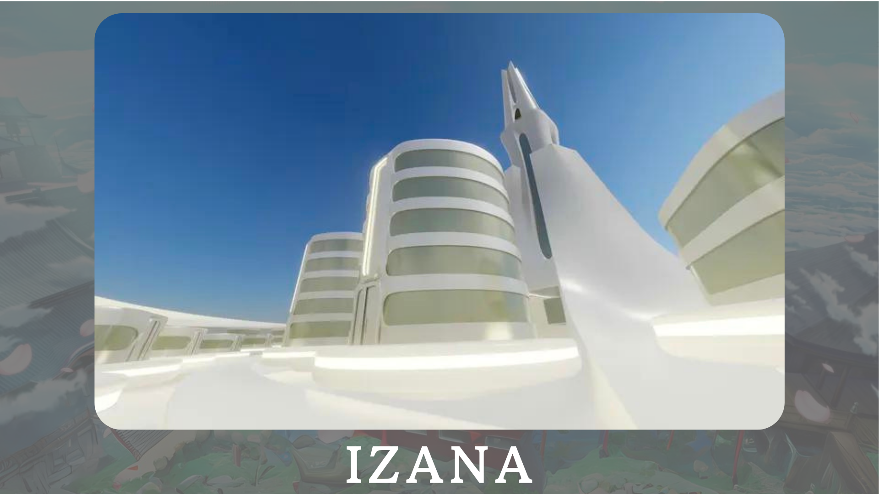
"Izana" est prévu comme une ville où diverses marques de NFT, des villes de musique NFT et des bureaux liés à la NFT se rassemblent, principalement dans la tour Japan Dao.De plus, des événements et des expositions qui élargissent le potentiel des métavages sont prévus.
Site officiel: https: //japannftmuseum.com/izana
résumé
Dans ce magazine Japandao, nous avons introduit une variété de projets développés par Japan DAO.À cette occasion, j'aimerais que vous entriez dans l'un des projets Japan DAO et que vous expérimentez directement le charme.De nouvelles découvertes vous attendent par l'animation, le manga, la musique et les jeux.
Japan DAO Magazine présentera les dernières informations sur le Japon DAO et les informations détaillées sur les projets.Si vous êtes intéressé par le Japon DAO, veuillez suivre le compte officiel X avec "Japan Dao Magazine".
Compte officiel X: https: //twitter.com/japannftmuseum
Discord officiel: https://discord.com/invite/japandao
Instagram officiel: https: //www.instagram.com/japannftmuseum/

